Communiqué de presse

**Décembre 2018**

**BOUCHERON**

**Depuis 2000, la série des timbres «Cœurs griffés» émise par La Poste est devenue incontournable. En 2019 pour la 20ème émission, c’est l’univers de la Maison Boucheron qui est à l’honneur.**

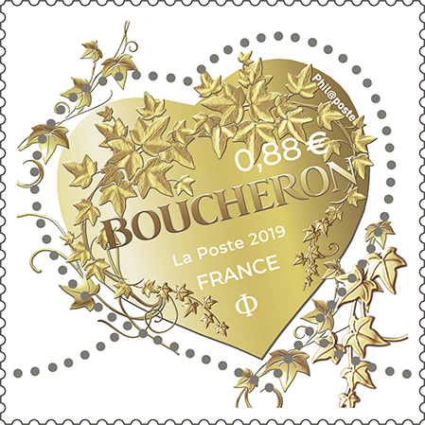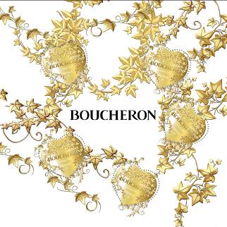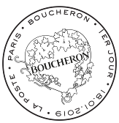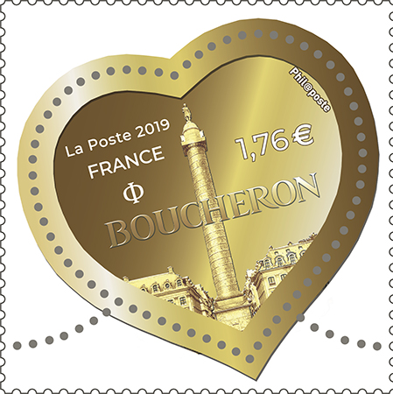

*Visuels d’après maquettes/ disponibles sur demande*

***Lorsque Frédéric Boucheron crée sa Maison de Haute Joaillerie en 1858 il est animé par le rêve d’offrir des créations qui permettent aux femmes de se sentir libres.***

***160 ans plus tard, la Maison Boucheron crée un timbre-poste, véritable emblème de cette ode à la liberté.***

***Un peu d’histoire et de modernité…***

Frédéric Boucheron, en installant sa Maison de joaillerie au 26, Place Vendôme, en 1893, fait de Boucheron le premier joaillier de la place.

Ce choix est l’expression de ce que ni la science ni les arts ne définissent vraiment : l’intuition.

En l’occurrence celle de quatre générations de la dynastie Boucheron, qui bâtirent un style, une réputation, un savoir-faire.

Cet équilibre entre une maîtrise technique parfaite et un talent artistique sans limites est à l’origine de chaque création.

Comme on repère les qualités d’une pierre avant qu’elle ne soit taillée, comme on pressent le rayonnement d’un bijou avant qu’il ne soit façonné, Boucheron a imaginé la joaillerie française avant qu’elle n’existe.

Toujours avant-gardiste et en quête de modernité, le joaillier imagine en 1879 le collier « Point d’Interrogation », proposant pour la première fois un porté asymétrique et surtout sans fermoir.

Loin d’enfermer le bijou et celles qui le portent dans quelque carcan, Boucheron libère, sans idéologie, la joaillerie et la femme.

Depuis lors, toutes les créations de la Maison Boucheron reflètent cette audace, en étant dans l’instant, en incarnant les époques mais sans jamais se renier.

© La Poste - Boucheron

A propos des timbres :

Le bloc de timbres reprend des éléments iconiques de l’univers de la Maison de Haute Joaillerie. En matière florale et végétale, la Maison Boucheron préfère la part de hasard au destin, l’asymétrie au formalisme géométrique, la naturalité à l’ordonnancement. Sous les arcades du Palais Royal, où il s’installe en 1858, Frédéric Boucheron observe le lierre libre qui triomphe de la ville… Depuis, le lierre arpente les collections de la Maison en se réinventant à chaque création.

Sur le timbre à 1,76€ figure la colonne Vendôme, monument emblématique de la place.

***Les infos techniques***

**Impression** : héliogravure

***Bloc Cœur Boucheron Timbres Cœur Boucheron***

**Format :** vertical 135 x 143 mm **Format :** carré 38 x 38 mm

**Présentation :** bloc de 5 timbres **Valeur faciale :** 0,88 € et 1,76 €

**Valeur faciale :** 4,40 € **Tirage :** 1 500 000 ex. pour le 0,88 €

**Tirage :** 450 000 exemplaires **Tirage :** 1 500 000 ex. pour le 1,76 €

***Feuilles autocollantes***

Tirage feuilles (30 timbres à 0,88 €) : 27 000 Prix de vente : 26,40 €

Tirage feuilles (30 timbres à 1,76 €) : 15 000 Prix de vente : 52,80 €

**Mentions obligatoires** :Création Boucheron d'après une création de J.Jiménez pour la Monnaie de Paris ©BOUCHERON

***Les infos pratiques***

**Les timbres et le bloc seront vendus** **en avant-première** **les vendredi 18 et 19 janvier 2019 à Paris** (75), **boutique « Le Carré d’Encre », de 10 h à 17 h**, 13 bis rue des Mathurins, 75009 Paris.

**TEXTE**

**A partir du 21 janvier 2019**, ils seront vendus dans certains bureaux de poste, à la boutique "Le Carré d’Encre", au Musée de La Poste, 21 avenue du Maine, 75015 Paris, par abonnement ou par correspondance à Phil@poste Service Clients Z.I Avenue Benoît Frachon, BP 10106 Boulazac, 24051 PERIGUEUX CEDEX 09 et sur le site Internet [www.laposte.fr/boutique](http://www.laposte.fr/boutique)



***Contact Presse Phil@poste***

**Maryline GUILET** [maryline.guilet@laposte.fr](mailto:maryline.guilet@laposte.fr)   
Tél. 01 41 87 42 33 * 06 32 77 39 65